实验七 PHP文件系统处理
系别：计算机学院 专业班级：18计科1班
姓名：刘灯莎 学号：201841402122
实验日期：2021/04/24 实验报告日期：2021/04/24
实验目的：
1、掌握文件读写方法；
2、掌握目录读写方法；
实验内容：
1、先从键盘上输入自我介绍，存入以自己姓名命名的文件中。然后将文件上传到服务器，再从服务器读取文件显示内容。
程序代码：
profile.php：输入自我介绍
<!DOCTYPE HTML>
<html>
<head>
<meta charset="utf-8">
<title>自我介绍</title>

</style>
</head>
<body>
<script>
function check(){
if(form1.profile.value == "") {
alert("请输入内容！");
form1.profile.focus();
return false;
}
form1.sumbit();
}
</script>

<form name="form1" method="post" action="savefile.php">
<textarea name="profile" rows="5" cols="30" placeholder="请输入一段自我介绍"></textarea>
<br />
<input type="submit" value="保存" onClick="return check()" />
</form>
</body>
</html>
savefile.php：保存到文件
<?php
header("Content-Type: text/html;charset=utf-8");
$file = fopen("zjx.txt","w");
fwrite($file,$_POST['profile']);
fclose($file);
echo "<script>alert('保存成功！');location.href='uploadfile.php';</script>";
?>
uploadfile.php：文件上传和读取
<!DOCTYPE HTML>
<html>
<head>
<meta charset="utf-8">
<title>上传文件</title>

</style>
</head>
<body>
<form name="form2" method="post" enctype="multipart/form-data" action="<?php echo htmlspecialchars($_SERVER["PHP_SELF"]);?>">
文件名：<input type="file" name="file" />
<input type="submit" value="上传" />
</form>
<br />
<?php
if ($_SERVER["REQUEST_METHOD"] == "POST") {
if ($_FILES["file"]["error"] > 0) {
echo "上传失败！<br>";
}
else {
echo "上传成功！<br>";
echo "文件内容为：<br>";
$file = fopen($_FILES["file"]["tmp_name"],"r");
while(!feof($file)) {
echo fgets($file). "<br>";
}
fclose($file);
}
}
?>
</body>
</html>
运行截图：
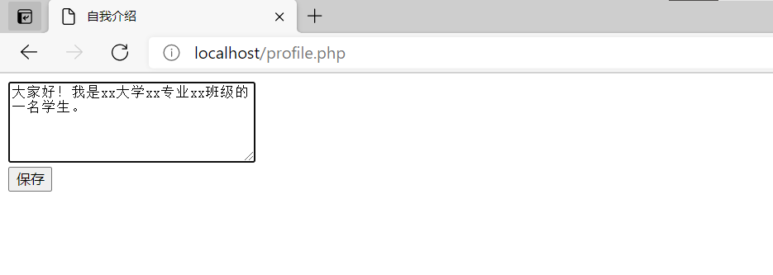
图1 输入一段自我介绍
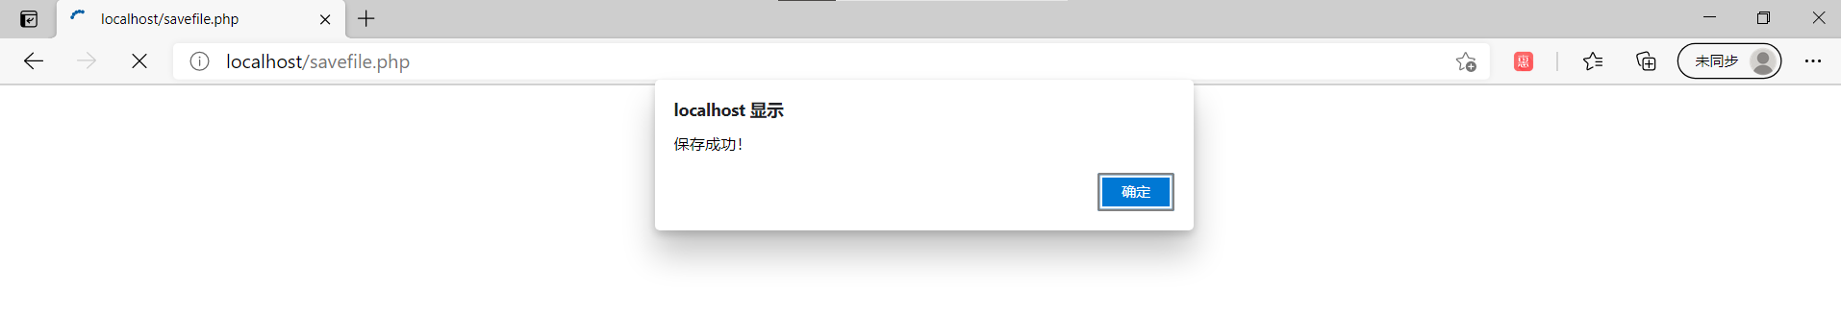
图2 保存成功提示
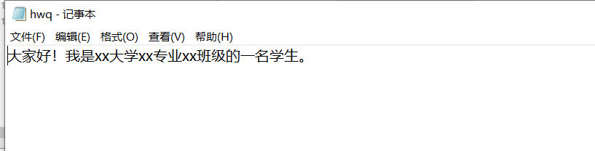
图3文件内容
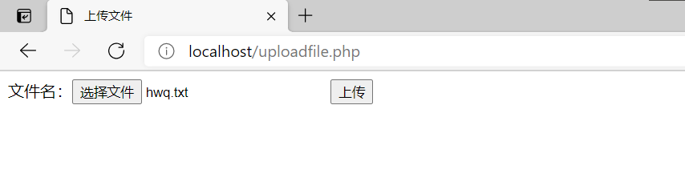
图4 上传文件页面
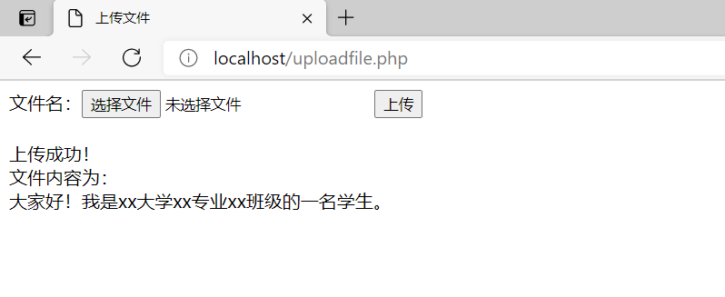
图5 上传成功后显示的内容

